Проект
Познавательно - творческий
Краткосрочный

«Давайте, люди, никогда об этом не забудем»

Начало проекта: Апрель 2014г.
Окончание проекта: Май 2014г.

Участники: Дети подготовительной группы, воспитатели, музыкальный руководитель, родители.

Разработчик: Караваева О. В. – музыкальный руководитель МАДОУ д/с «Буратино»

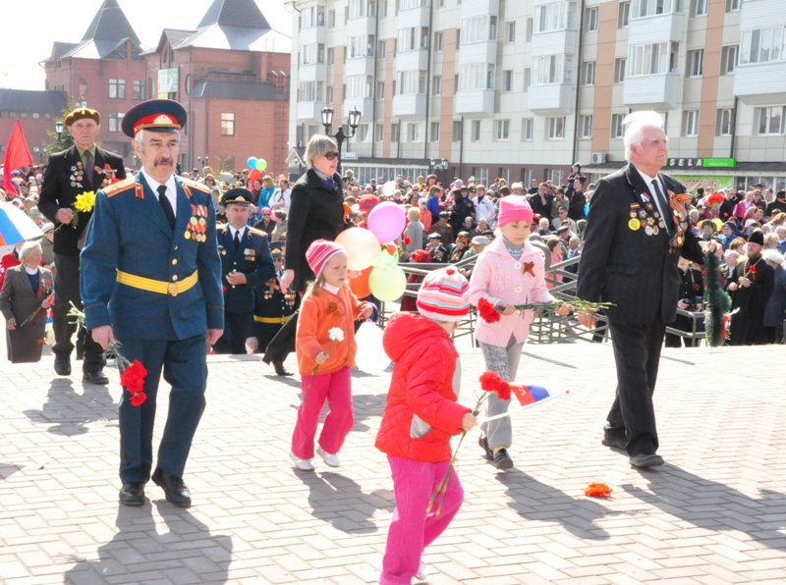

Проблема патриотического воспитания подрастающего поколения сегодня является одной из наиболее актуальных.
«Была война, прошли года,
Но боль взывает к людям:
«Давайте, люди, никогда
Об этом не забудем!»
Затем, чтоб этого забыть
Не смели поколенья,
Затем, чтоб нам счастливым быть,
А счастье не в забвенье!»

Цель: Знакомить детей с историей родной страны, её героическим прошлым. Воспитывать патриотические чувства: сострадание, сопереживание, уважительное отношение к людям, защищавшим нашу Родину, гордость за них.

Задачи:
1 Рассказать о героическом подвиге народа в годы В.О.в.
2 Воспитывать любовь к Родине, интерес к её героической истории.
3 Формировать чувство гордости за воинов – защитников.
4 Расширять представления детей о чувствах человека и их выражении в музыке и живописи.
5 Расширять музыкальный кругозор детей. Познакомить с лучшими образцами песен военных лет.
6 Показать взаимосвязь музыкального и литературного жанров (песни)
7 Воспитывать интерес к песням, созданным в дни В.О.в.
8 Через песню развивать патриотические чувства к своей Родине.

Работа над проектом:
Рассматривание плаката Тоидзе «Родина – мать зовёт!», картин, фотографий о войне.
Рассказ о героическом подвиге народа в годы В.О.в.
Слушание: «Седьмая симфония» муз. Шостаковича
«Священная война» муз. Александрова
Песни военных лет: «Синий платочек», «В землянке», «Тёмная ночь», «Катюша».
«Вечный огонь» муз. Филиппенко
Пение: «Победный марш» муз. Никоновой, «Мир» муз. Забутова.
Презентация «Смена почётного караула у вечного огня в Москве»,
Видеоролик: песня «День Победы» муз. Пахмутовой
Экскурсия в краеведческий музей.
Итоговое мероприятие: интегрированная о.д. «День Победы» с применением ИКТ,
экскурсия к памятнику «Воинам – землякам», возложение цветов.
Работа с родителями: изготовление с детьми цветов для возложения к памятнику.

